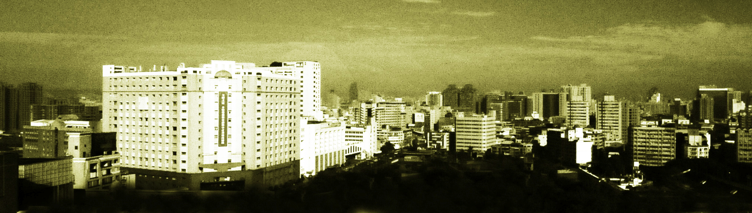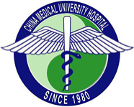 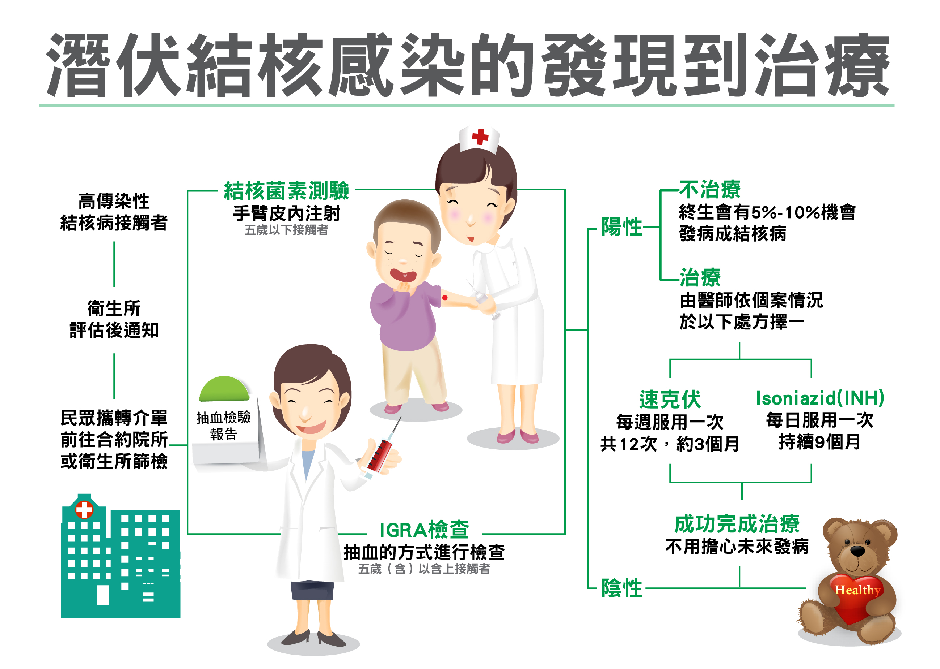

continued

結核病是藉由空氣傳染（air-borne infection）的疾病，早期症狀並不明顯，常見咳嗽（持續2週以上）、發燒、食慾不振、體重減輕、倦怠、夜間盜汗、胸痛等症狀。最常見的感染者是與傳染性個案同住一屋或較為親近的密切接觸者。

什麼是潛伏結核感染？

* 結核菌在肺部會被肉芽組織包覆，免疫力夠時，可控制不發病，這種平衡的狀態稱之為潛伏結核感染，結核病病人的密切接觸者有較高風險感染結核菌，潛伏感染結核者一生中約有 5－10 % 機會發病，感染後 1 年內發病機率最高。
* 病人通常無症狀，胸部 X 光正常，不具傳染性無法傳播給其他人，但病人隨時都有可能得到活動性肺結核病，而受到感染到發病前的這一段期間即為潛伏結核感染。
* 結核菌數量不多，若施予潛伏結核感染之治療，則可有效減少日後進展成活動性肺結核的機會。

身體抵抗力差時受「結核菌感染」易發病的族群

* 傳染性肺結核的家屬、身體抵抗力不好的人、年紀較大的人、糖尿病、矽肺症病人、長期服用類固醇藥物的人、酗酒、免疫機能不全、愛滋病病人。

哪些人需要做潛伏結核感染檢查？

* 高傳染性結核病個案的接觸者需要進行潛伏結核感染檢查，衛生單位會依據個案的臨床及檢驗狀況判斷是否為高傳染性，並在「**TB接觸者就醫轉介單**」勾選潛伏結核感染檢查項目提供予接觸者至指定之醫療院所進行檢查。

有哪些檢查方式？

* 胸部 X 光檢查。
* 潛伏結核診斷工具：
  1. **結核菌素測驗**（未滿5歲者）
  2. **丙型干擾素釋放試驗**（5歲(含)以上者）

潛伏結核感染

|  |  |  |
| --- | --- | --- |
|  |  |  |
|  | 2 |  |
|  |  |  |

 Mini-Medical School

eDucating the community by

sHaring the eXpertise of the Medical Faculty

醫師將依您的狀況，選擇下列治療方式之一

1. 速克伏（INH+Rifapentine）每週服用 1 次，完成 12 次劑量。
2. Isoniazid（INH）每日服用，完成 9 個月的藥物治療。
3. Rifampin（RMP）每日服用，完成 4 個月的藥物治療。

由「關懷員」親自送藥關懷，並藉由正確有效的服藥，可達到最佳保護力，減少日後發病。

如何和結核病病人生活

* 只要規則服藥兩週後即不會傳染他人。
* 親朋好友應該給予支持與關心、接納他們、協助早日康復，幫忙提醒病人按時吃藥及回診複查。
* 可照常工作，不需特別休息或特別飲食。
* 養成健康的生活習慣，維持較佳的免疫力，降低結核菌活化造成發病的可能。

108.03 HE-10292

eDucating the community by

sHaring the eXpertise of the Medical Faculty

中國醫藥大學附設醫院

聯絡電話 (04) 22052121分機1939

若有任何疑問，歡迎您與我們聯絡

eDucating the community by

sHaring the eXpertise of the Medical Faculty